УТВЕРЖДЕН

ХХХ.ХХХХХХХХ.ХХХХХ-01 13 01-ЛУ

**OBJECT MARKER**

**Описание программы**

**ХХХ.ХХХХХХХХ.ХХХХХ-01 13 01**

**Листов 12**

20__

АННОТАЦИЯ

Программа “Object Marker” предназначена

для разметки базы изображений с целью создания детекторов заданных признаков;

для визуализации структуры созданных детекторов;

для получения статистики качества детектирования объектов

и т.п. согласно представленному ниже описанию.

СОДЕРЖАНИЕ

1. Общие сведения 4

1.1. Обозначение и наименование программы 4

1.2. Программное обеспечение, необходимое для функционирования программы 4

1.3. Языки программирования, на которых написана программа 4

2. Функциональное назначение 5

3. Описание логической структуры 6

3.1. Алгоритм программы 6

3.2. Используемые методы 6

3.3. Структура программы с описанием функций составных частей и связи между ними 6

4. Используемые технические средства 7

5. Вызов и загрузка 8

5.1. Способ вызова программы с соответствующего носителя данных 8

5.2. Входные точки в программу 8

6. Входные данные 18

6.1. Характер, организация и предварительная подготовка входных данных 18

6.2. Формат, описание и способ кодирования входных данных 18

7. Выходные данные 19

7.1. Характер и организация выходных данных 19

7.2. Формат, описание и способ кодирования выходных данных 19

8. 20

Перечень принятых сокращений 21

1. Общие сведения
   1. Обозначение и наименование программы

Программа “Object Marker”

* 1. Программное обеспечение, необходимое для функционирования программы

Для функционирования программы достаточно операционной системы Windows 10 для [персональных компьютеров](https://ru.wikipedia.org/wiki/%D0%9F%D0%B5%D1%80%D1%81%D0%BE%D0%BD%D0%B0%D0%BB%D1%8C%D0%BD%D1%8B%D0%B9_%D0%BA%D0%BE%D0%BC%D0%BF%D1%8C%D1%8E%D1%82%D0%B5%D1%80).

Для установки программы на компьютер необходимо запустить установочный файл setup_objectmarker.exe

Далее произвести установку программы в соответствии с требованиями установщика, и программа будет установлена в указанный каталог (Рисунок 1) и по требованию сохранена на Рабочем столе.

Нажатием на ярлык на Рабочем столе либо запуском программы из каталога осуществляется вход в программу ObjectsMarker.exe.

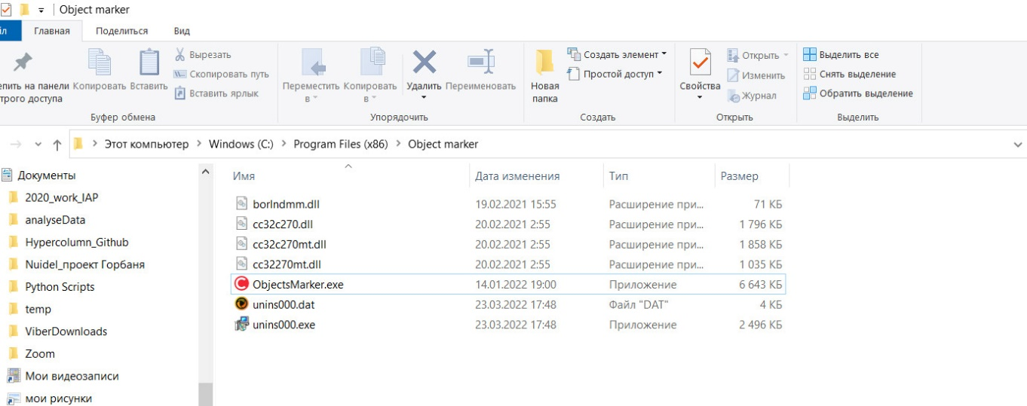

Программа и содержимое папки установленной программы

* 1. Языки программирования, на которых написана программа

Программа написана на языке Borland C++ 6.0, использует библиотеки и компоненты, находящиеся в открытом доступе.

1. Функциональное назначение

Назначение разработанной программы:

1. Аннотация данных по видео - подготовка и разметка баз данных объектов для определения контекста, в котором находятся объекты.
2. Аннотация видеоданных – подготовка и разметка баз данных для семантического анализа видеопотока и выявления ситуации, когда в зоне наблюдения появляется, фиксируется или отсутствует объект наблюдения.
3. Аннотация данных по видео - подготовка баз данных объектов. Форматирование данных для формирования детектора заданных объектов.
4. Визуализация построенного интеллектуального агента (детектора объектов) различными способами (2D, 3D, количество классификаторов).
5. Оценка точности работы интеллектуальных агентов во время наблюдения.
6. Получение статистики по качеству работы интеллектуального агента (детектора) для дополнительного обучения и достижения требуемой точности.
7. Импорт размеченных баз данных из внешних источников.
8. Описание логической структуры
   1. Алгоритм программы

Данная программа демонстрирует модуль разработанной библиотеки для формирования обучающих выборок по семантическому описанию изображений и видеофрагментов.

Программа представляет собой интерфейс для разметки данных.

Программа демонстрирует работу некоторых модулей библиотеки: модуля для визуализации состояния интеллектуальных агентов, модуля формирования отчета о работе системы анализа изображений.

* 1. Используемые методы
  2. Структура программы с описанием функций составных частей и связи между ними

1. Используемые технические средства
2. Вызов и загрузка
   1. Способ вызова программы с соответствующего носителя данных

Для установки программы на компьютер необходимо запустить установочный файл setup_objectmarker.exe

Далее произвести установку программы в соответствии с требованиями установщика, и программа будет установлена в указанный каталог и по требованию сохранена на Рабочем столе.

Нажатием на ярлык на Рабочем столе либо запуском программы из каталога осуществляется вход в программу ObjectsMarker.exe (Рисунок1).

* 1. Входные точки в программу

Меню программы включает следующие кнопки: (1) Files, (2) View, (3) Mouse Mode, (4) Image Processing, (5) Database, (6) Detector, (7) Tools, (8) Help, (9) Pane, (10) Zoom,(11) Select RDI,(12) Rectangle,(13) Vector,(14) Polygon,(15) Best Fit,(16) Actual Size,(17) Delete, (18) Object, (19) File System, (20) Database

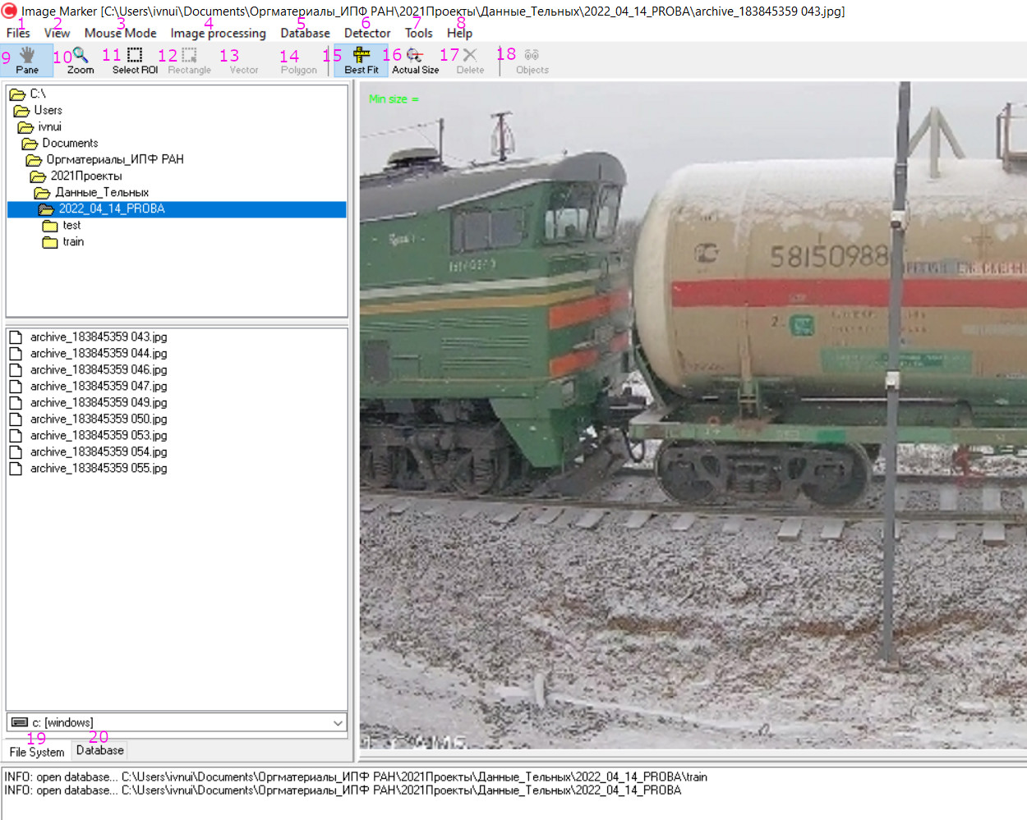

Меню программы

(1) Files

Exit - закрывает программу Image Marker

В левом верхнем углу следует выбрать каталог к источнику изображений. Отображается Directory Pane (панель каталогов). Синий указатель стоит на имени файла

archive_183845359 078.jpg. В окне справа показано изображение. Изображение было предварительно размечено для формирования детектора номера вагона. В красной рамке выделен номер вагона.

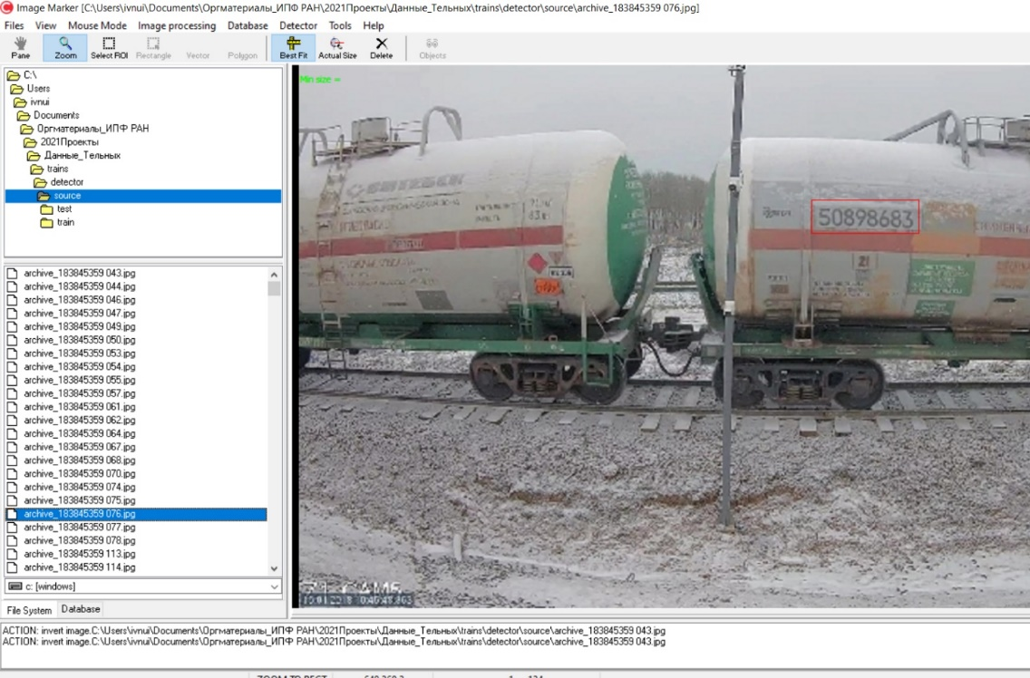

Меню программы: (1) Files

(2) View

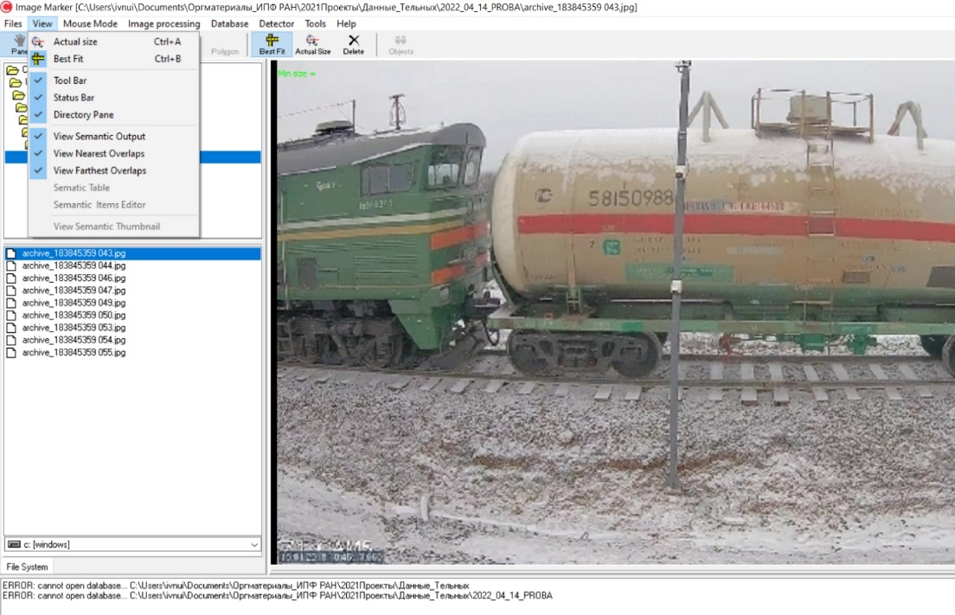

Меню программы: (2) View

Эта кнопка связана с выбором режима визуализации картинки и разметки, привязанной к вызванному файлу. На панели View можно выбрать режим визуализации (есть Tool Bar, нет Tool Bar; есть указатель Directory Pane, нет Directory Pane; вывод разметки на изображение; вывод разметки с ближайшими и далекими «соседями»).

(15) Actual Size - вывод изображения в реальном размере.

(16) Best Fit – вывод изображения в полноэкранном размере.

Tool bar - позволяет видеть Tool bar. Tool bar- панель с размещенными на ней кнопками повторяющими описанные в других разделах функции.

Status bar - позволяет видеть status bar.

Directory Pane - позволяет видеть Directory pane.

View Semantic - output Показывет основной одиночный красный прямоугольный контур, обозначающий искомый объект.

View Nearlest Overlaps - Показывает несколько ближайших, по отношению к основному, желтых прямоугольных контуров.

View Farthest Overlaps - Показывает большое количество бирюзовых прямоугольных контуров, сгруппированных вокруг основного объекта.

Semantic Table - Выводит таблицу обозначающую координаты и свойства выделенной рамки в следующем формате: тип разметки (ручная), название детектора (rnum – номера вагонов), ракурс (фронтальный), длина, ширина, высота рамки окна детектора.

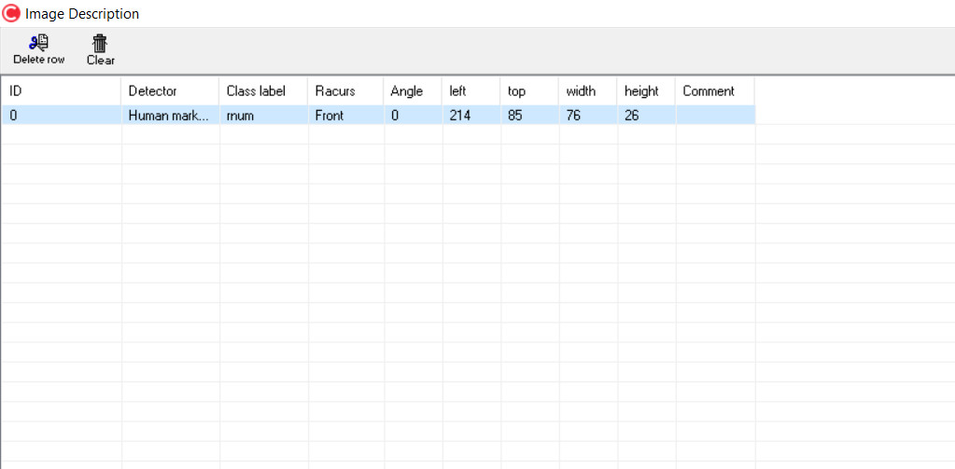

Меню программы: (1) View – Semantic Table

Semantic Items Editor – позволяет редактировать семантическую таблицу.

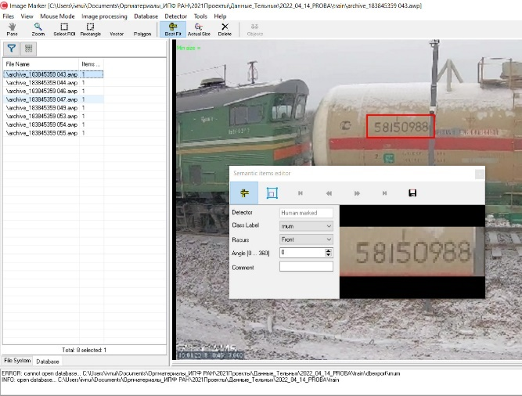

Меню программы: (1) View – Semantic Items Editor

**(3) Mouse Mode**

Функции данного раздела позволяют настраивать масштаб изображения с помощью «мыши».

Pane Tool - позволяет менять масштаб изображения при помощи колесика мыши, при зажатии левой кнопки мыши и размерах изображения не помещающихся в экран становится возможным перемещать изображение по плоскости. (9) Pane Tool отображается на Tool Bar.

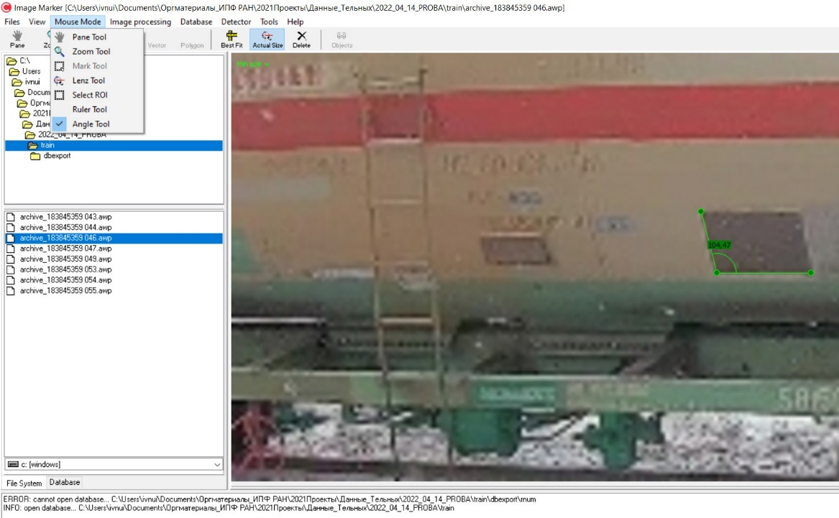

Меню программы: (3) View – Semantic Items Editor

Zoom Tool - Позволяет при зажатии левой кнопки мыши выделить требуемую область на изображении и растянуть её на весь экран приведя мышь в стандартное состояние. (10) Zoom Tool отображается на Tool Bar.

Mark Tool –

Lenz Tool - при зажиме левой кнопки мыши показывает на экране линзу, которая увеличивает масштаб показанного в 4 раза («лупа»). Может комбинироваться с Zoom.

Select ROI – выделяет объект красной рамкой. (11) Select ROI отображается на Tool Bar.

Ruler Tool – линейка (для измерения линейных размеров выделенного объекта).

Angle Tool – транспортир (для измерения углов вручную на интересующих исследователя фрагментах изображения).

Размеры изображения по осям координатным осям (X,Y) и положение курсора мыши на экране (x,y) приводятся на нижней границе окна программы.

1. Image processing

Функции данного раздела осуществляют работу с изображением

Invert – инвертирует цвета исходного изображения;

Grayscale - выводит изображение в оттенках серого;

Mirror - зеркально отражает изображение;

Flip Vertical – отражает изображение по вертикали;

Flip Right – поворот изображения по часовой стрелке на 90 градусов;

Flip Left – поворот изображения против часовой стрелки на 90 градусов;

Rotate – повернуть на заданный угол (положительное направление отсчета углов по часовой стрелке);

**Crop – обрезать края (пока не работает кнопка);**

Sobel Filter – фильтры Собеля для выделения краев изображения;

Linear Filters – применить линейный фильтр (19 фильтров);

Gaus Filter – фильтр Гаусса заданного радиуса;

Median Filter – медианный фильтр;

Resize – изменение размера изображения;

Delete Image – удалить изображение;

Copy File(s) – скопировать файл.

**Замечание: Нет кнопки Undo для отмены преобразования изображения.**

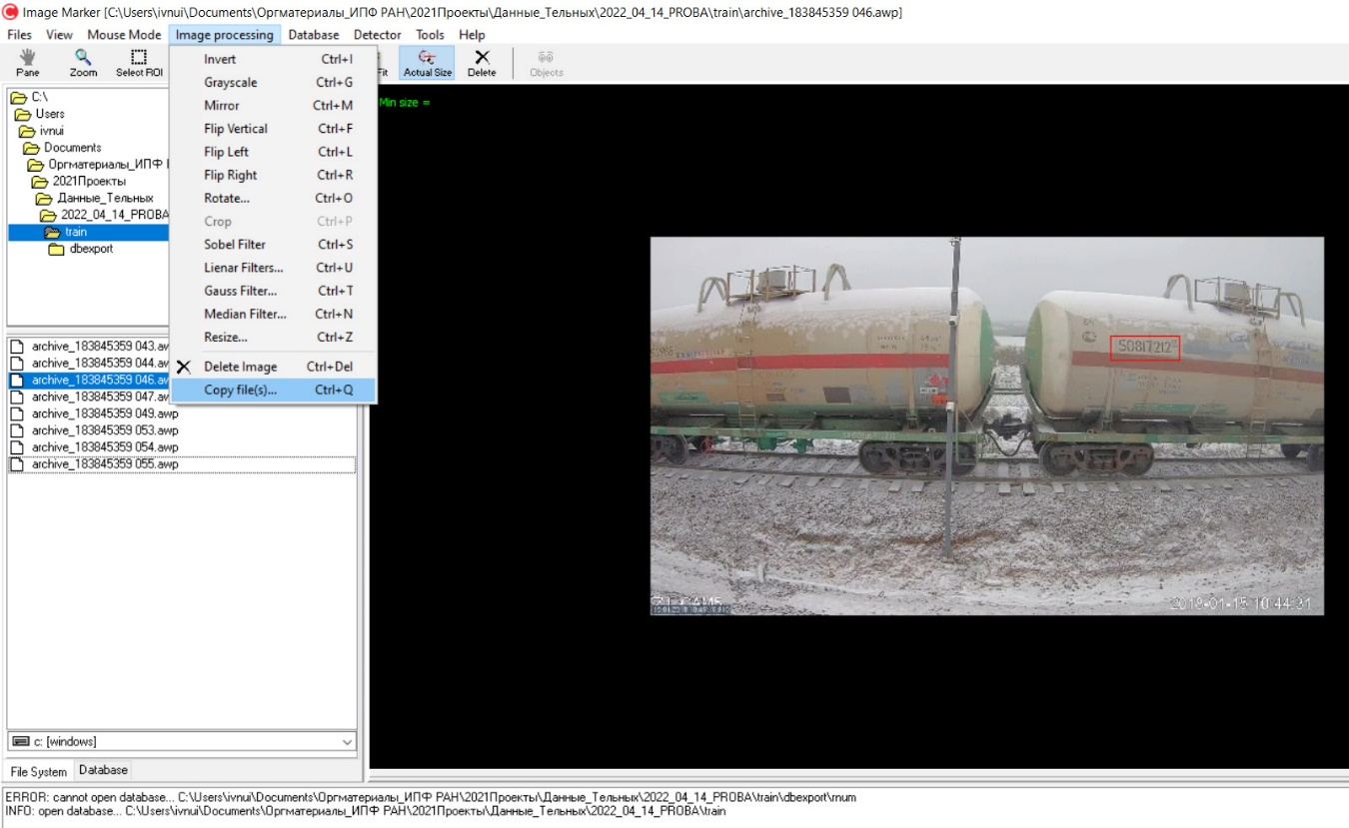

Меню программы (4) Image Processing

**(5) Database**

**Database** - cоздание новой базы данных и нового класса объектов (разметка и создание базы данных изображений для последующего обучения детектора).

**Create Database.** Database – Create Database – Add Class Label – открывается Class Label Editor (открывается редактор класса).

В строке **Class Label** следует ввести название нового класса или имя **new item**. В данном случае имя класса rnum (номер вагона).

В строке Class Label следует тип разметки: Rectangle.

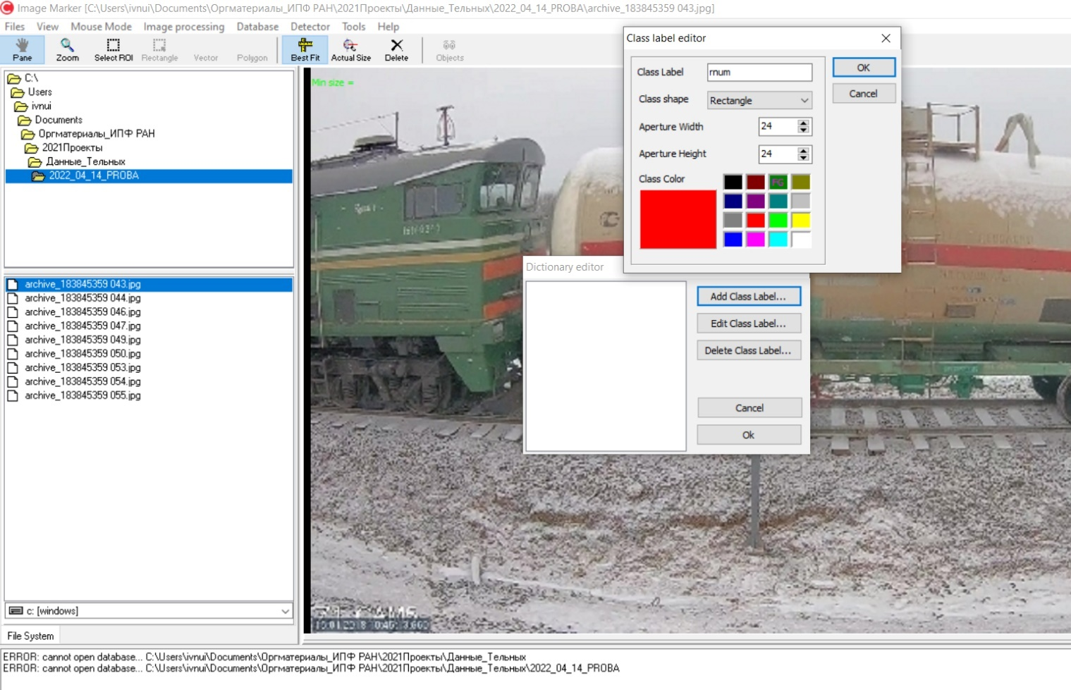

Меню программы: (5) Data Base – Class Label Editor

Переходим к разметке и созданию базы данных.

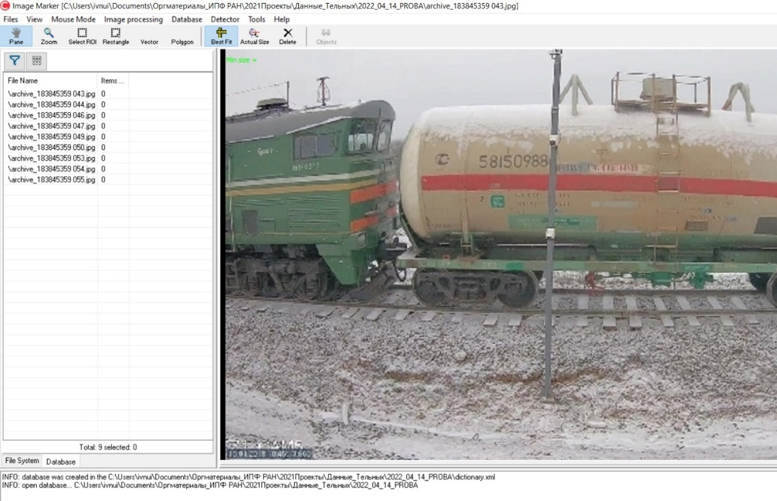

(20) Data Base

В левом нижнем углу выбираем на панели не **(19) File System**, как в предыдущем рисунке, а **(20)Database**. Слева появляются имена изображений, которые будут размечаться далее. Пока количество объектов заданного класса rnum нули.

На верхней панели выбираем **(12) Rectangle**. Эта кнопка ранее была неактивна и ее нельзя было «нажать». Теперь она активирована для разметки. Подвести курсор к объекту на изображении, выделить его прямоугольником, подтвердить класс объекта rnum.

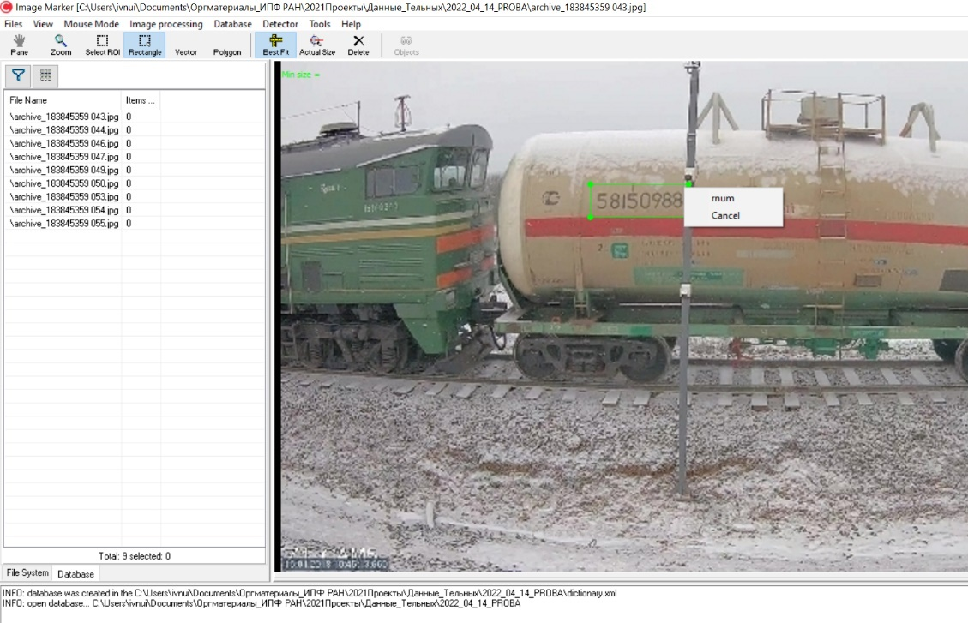

Разметка базы данных (20) Data Base – (12) Rectangle – присвоение размеченному объекту имени детектора (в данном примере rnum – номер на вагоне).

Объект появится в базе данных. В столбце с именами изображений против изображения появляются данные о наличии одного объекта заданного класса. Следует разметить все изображения. Объект разметки в зеленом прямоугольнике, в левом верхнем углу указан размер рамки, внутри которой находится объект.

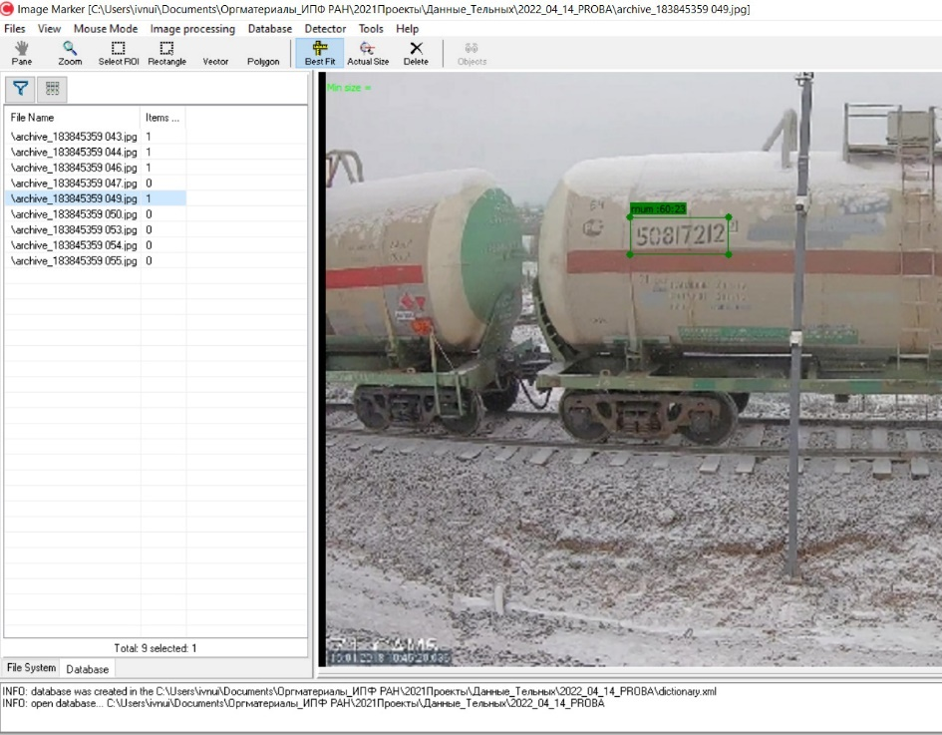

Разметка базы данных (20) Data Base – разметка завершена, указан тип детектора rnun – номер на вагона и размеры рамки.

**Export Image Fragment.** Экспортировать фрагменты изображений в базу данных. Database – Export Image Fragment. Если на основе размеченных фрагментов формируется новая база данных для класса объектов (здесь имя класса rnum).

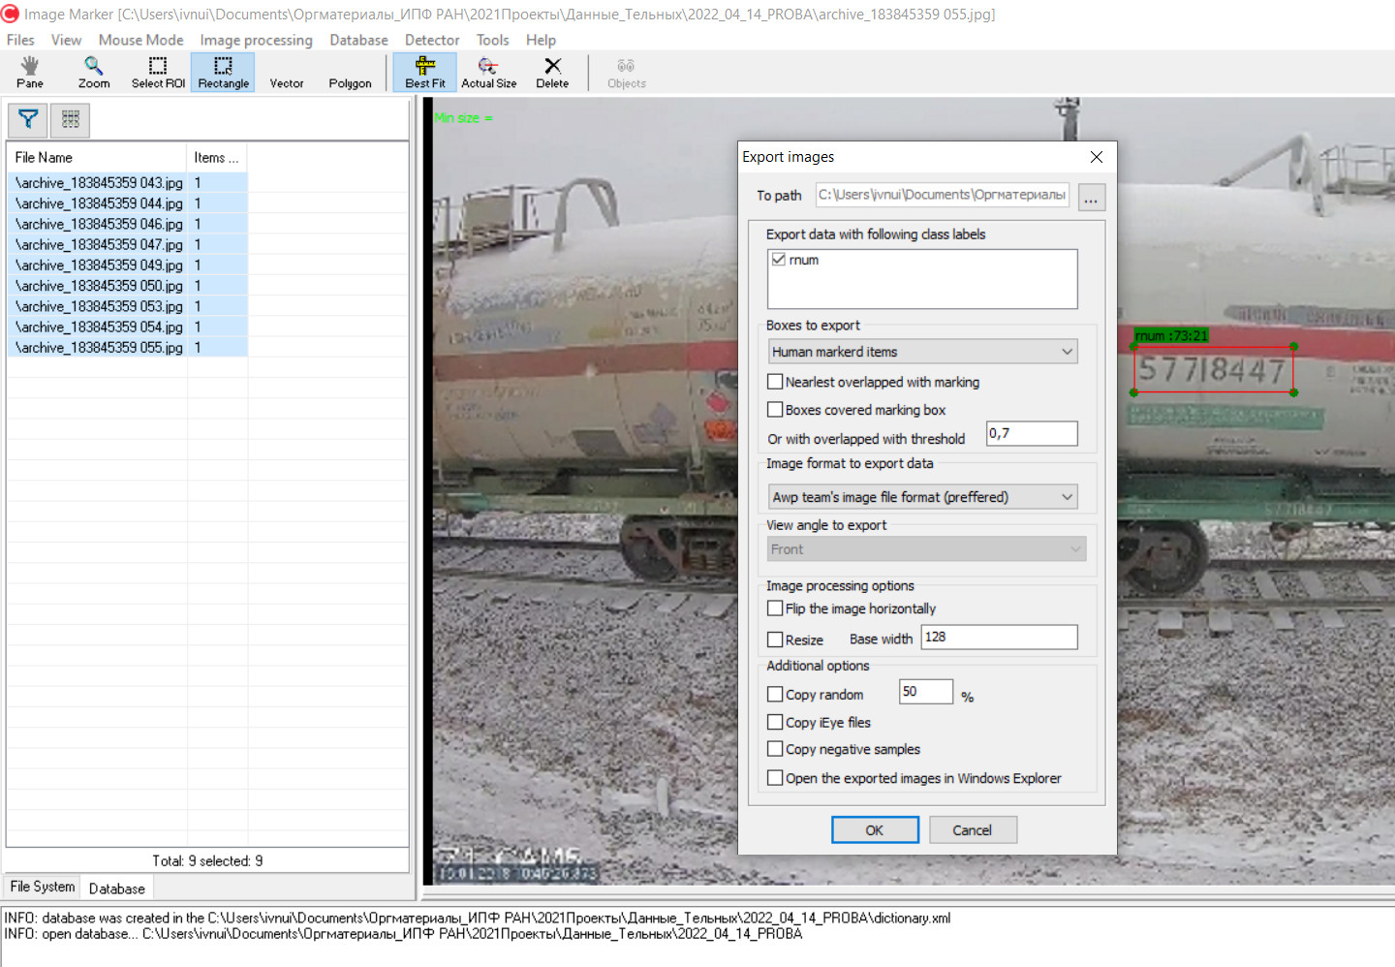

Экспорт выделенных разметкой объектов в каталог dbexpot для последующего обучения детектора.

Следует перед экспортом фрагментов либо вручную убрать папку dbexport со всем содержимым, либо на вопрос об удалении папки и создании новой ответить “Yes”. При ответе “No” в папку dbexport к классу с заданным названием будут добавлены новые фрагменты.

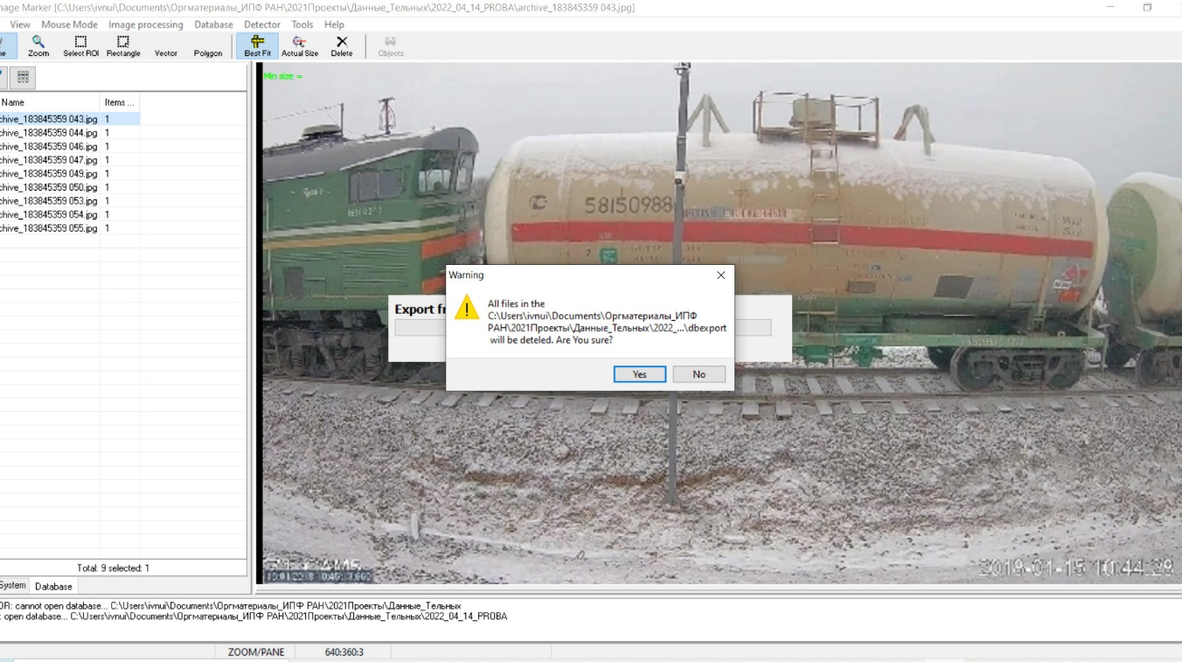

Предупреждение, что заявленные объекты будут либо добавлены в папку dbexport либо она будет обновлена и удалением прежнего содержимого.

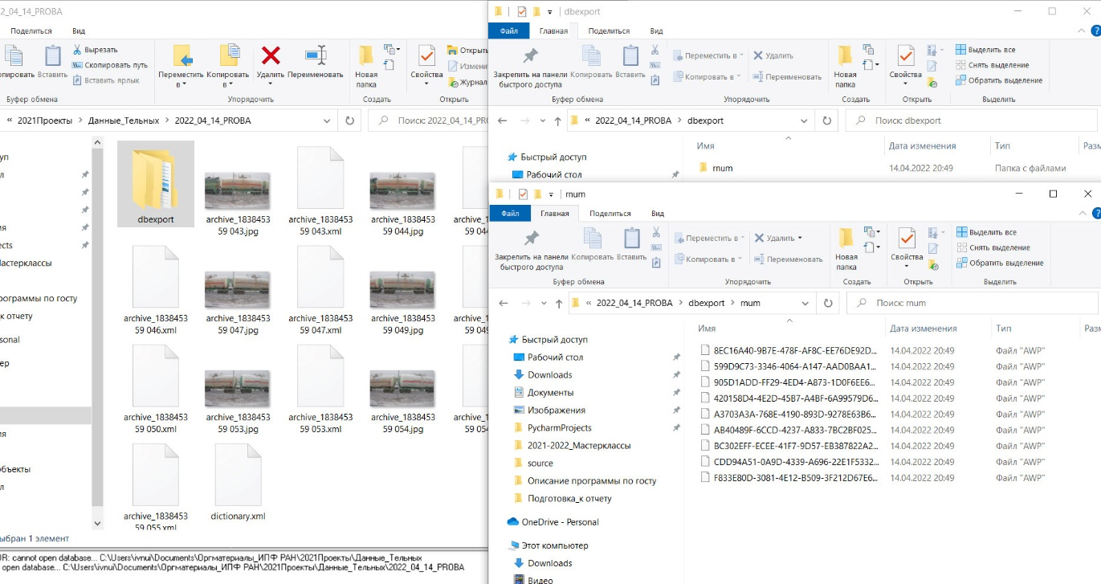

Пример структуры и содержимого папок представлен на рисунке: папка с изображениями в формате jpg и файлы xml, содержащие данные разметки изображения с тем же именем. Каталог dbexport с вырезанными фрагментами изображений, которые будут использоваться для обучения детектора).

Другой способ подготовки данных с разделением данных на две выборки для обучения train и тестирования test. В каталог train можно добавить каталог негативных примеров negative, каталог фоновых примеров bkg. Как показали предыдущие исследования наличие негативных примеров влияет на качество детектора. Подготовка данных для последующего создания детектора и сохранения тестовой выборки.

Edit Dictionary – редактирование словаря.

Copy Database – копирование базы данных в указанный каталог.

Clear Database

Convert Database - nозволяет менять формат изображений текущей базы данных jpg на awp и обратно.

Do Analysis

Split Database – разделение базы данных на обучающую (train 70%) и тестовую (test 30%) выборки.

Database Info

Database - адрес библиотеки на компьютере

Total number of images - Общее число изображений в базе данных

Total number of xml objects - ???

Total number of eye filrs -???

Total number of face files -???

(6)Detector

(7)Tools

(8)Help

1. Входные данные
   1. Характер, организация и предварительная подготовка входных данных
   2. Формат, описание и способ кодирования входных данных

Вопросы и баги:

1. Требование к имени детектора объектов (найти, где это прописано), какие символы не должны или должны быть в имени. Например, если классу объектов присваивается имя r_num, добавление объекта в базу данных не происходит.
2. Экспорт фрагментов изображений в базу данных. Database – Export Image Fragment Create Database не всегда происходит. Требуется перезапуск программы.

Выдается ошибка

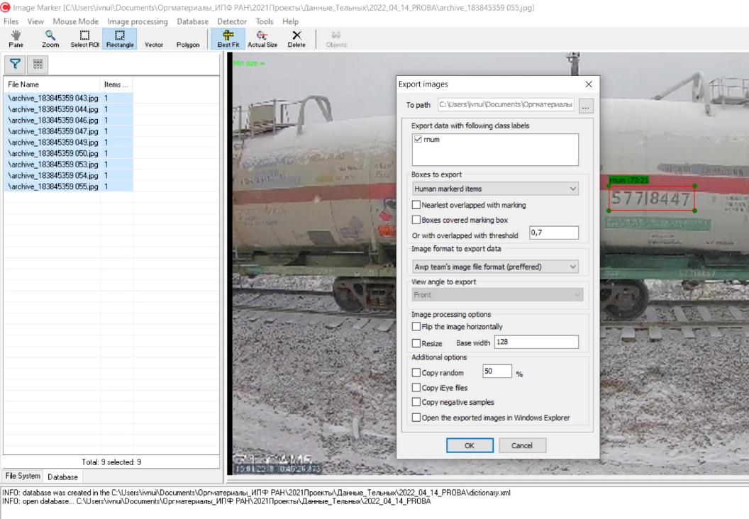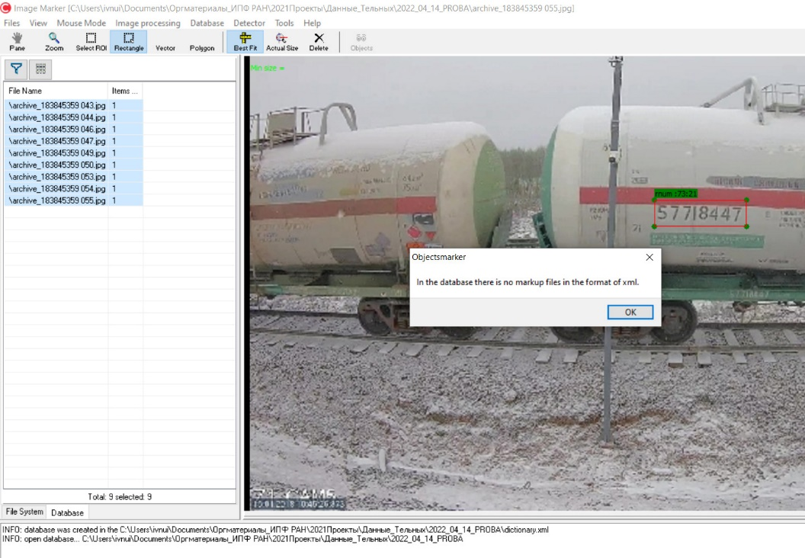

1. Выходные данные
   1. Характер и организация выходных данных
   2. Формат, описание и способ кодирования выходных данных

Перечень принятых сокращений

|  |  |
| --- | --- |
|  |  |
|  |  |
|  |  |
|  |  |
|  |  |
|  |  |
|  |  |

|  |  |  |  |  |  |  |  |  |  |
| --- | --- | --- | --- | --- | --- | --- | --- | --- | --- |
| Лист регистрации изменений | | | | | | | | | |
| Номера листов (страниц) | | | | | Всего листов (страниц) в докум. | № докумен-та | Входящий № сопроводит. докум. и дата | Подп. | Дата |
| Изм. | изменен-ных | заменен-ных | новых | аннули-рованных |
|  |  |  |  |  |  |  |  |  |  |
|  |  |  |  |  |  |  |  |  |  |
|  |  |  |  |  |  |  |  |  |  |
|  |  |  |  |  |  |  |  |  |  |
|  |  |  |  |  |  |  |  |  |  |
|  |  |  |  |  |  |  |  |  |  |
|  |  |  |  |  |  |  |  |  |  |
|  |  |  |  |  |  |  |  |  |  |
|  |  |  |  |  |  |  |  |  |  |
|  |  |  |  |  |  |  |  |  |  |
|  |  |  |  |  |  |  |  |  |  |
|  |  |  |  |  |  |  |  |  |  |
|  |  |  |  |  |  |  |  |  |  |
|  |  |  |  |  |  |  |  |  |  |
|  |  |  |  |  |  |  |  |  |  |
|  |  |  |  |  |  |  |  |  |  |
|  |  |  |  |  |  |  |  |  |  |
|  |  |  |  |  |  |  |  |  |  |
|  |  |  |  |  |  |  |  |  |  |
|  |  |  |  |  |  |  |  |  |  |
|  |  |  |  |  |  |  |  |  |  |
|  |  |  |  |  |  |  |  |  |  |
|  |  |  |  |  |  |  |  |  |  |
|  |  |  |  |  |  |  |  |  |  |
|  |  |  |  |  |  |  |  |  |  |
|  |  |  |  |  |  |  |  |  |  |
|  |  |  |  |  |  |  |  |  |  |
|  |  |  |  |  |  |  |  |  |  |
|  |  |  |  |  |  |  |  |  |  |
|  |  |  |  |  |  |  |  |  |  |
|  |  |  |  |  |  |  |  |  |  |
|  |  |  |  |  |  |  |  |  |  |